**04_1数据存储**

🖊 人不光是靠他生来就拥有一切，而是靠他从学习中所得到的一切来造就自己。 —— 歌德

**相关课程资料：**

鼠标放置在正文左侧，点击“**+**”工具栏中的“**高亮块**”来插入高亮块。

|  |
| --- |
| 科目：Android  日期：03/24  主题：数据存储  课前阅读： @ 插入相关文档 |

* **接口 / 类：**
* 它是用来做什么的？
* 如何得到它的对象？ 不是new，而是通过别的对象得到的
* 能用对象做什么事？有那些常用方法？

**Android中数据存储方式**

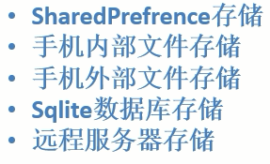

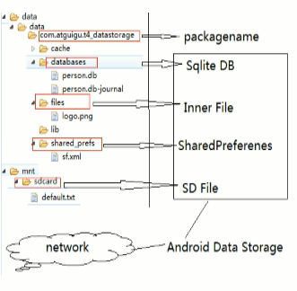

**SharedPrefrence 存储**

1. **位置**
2. /data/data/packageName/shared_prefs/xxx.xml
3. **特点**
4. 小数据 key---value
5. 应用卸载的时候会自动删除数据
6. **相关API**

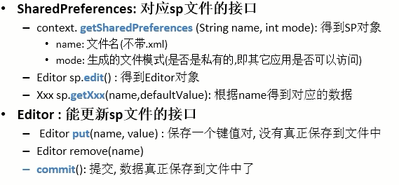

**手机内部文件存储**

1. **位置**
2. /data/data/packageName/files/文件
3. **特点**
4. 比较大简单数据 / 图片
5. 应用卸载时会自动删除数据
6. **相关API**

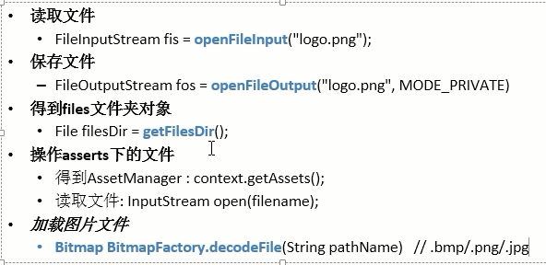

**手机外部存储 SD卡**

1. **位置**
2. 路径1：/storage/sdcard/Android/data/packageName/files/
3. 路径2：/storage/sdcard/xxx/
4. **特点**
5. 路径1：其他应用可以访问，应用卸载时删除
6. 路径2：其他应用可以访问，应用卸载时不会删除
7. **比较内部文件与外部文件存储？**
8. 存储空间的大小
9. 是否私有的
10. 应有卸载是否自动删除
11. **相关API**

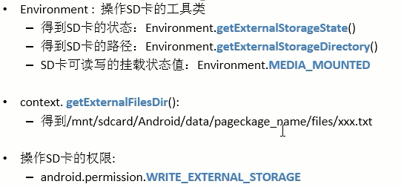

**Sqllite数据库存储**

1. **路径**
2. /data / data / packageName / database / xxx.db
3. **特点**
4. 存储有一定关系结构数据
5. 应用卸载自动删除
6. **sqlite的特点**
7. 小
8. 快
9. **相关API**
10. SqlliteOpenHelper

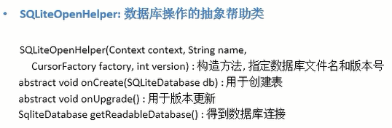

1. SqlliteDatabase

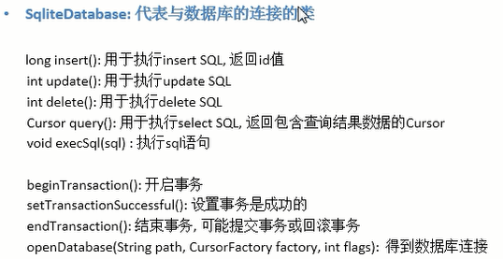

1. Cursor

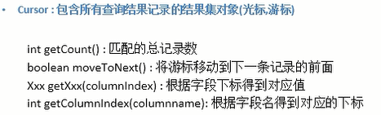

1. **Android单元测试**

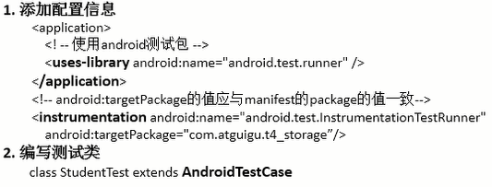

1. **联系总结**
2. 使用SqlliteOpenHelper，SqliteDatabase，Cursor对数据库进行操作
3. 使用ListView+BaseAdapter显示列表
4. 使用ContextMenu
5. 使用ListActivity
6. *extends ListActivity*
7. *布局文件中的<ListView>的id必须是系统定义的id:list*
8. *如果还想在没有数据时显示一个文件,可以在布局中定义一个<TextView>(id必须为empty)*
9. 一个功能的工作
10. 数据存储操作
11. 内存操作（集合 / 对象）
12. 界面的操作（列表）

**远程服务器存储**

1. **存储的位置**
2. 远程服务器上
3. **特点**
4. 必须联网请求
5. 只能在分线程执行
6. 需要声明权限
7. **实现联网请求的技术**
8. 原生的：HttpUrlConnection / URL
9. 包装的：HttpClient / HttpPost / HttpResponse / HttpEntity
10. 框架：Volley / Xutils（异步网络请求）
11. 不需要我们启动分线程，框架内部接收到请求后自动会在分线程
12. 如何返回给你结果数据？切换到主线程调用监听器的回调方法
13. **HTTP协议**

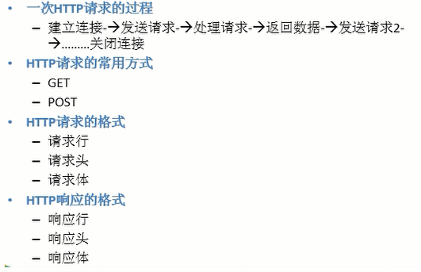

1. **搭建服务器端**

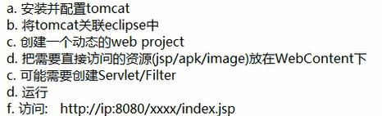

1. **实现联网请求功能的3步**
2. 主线程，显示提示视图（ProgressDialog / ProgressBar）
3. 分线程，联网请求，并得到响应数据
4. 主线程，显示数据